Приложение 3
к Правилам обязательного страхования гражданской ответственности владельцев транспортных средств
(пункт 6 раздела I)
(в редакции Постановления Правления Центрального Республиканского Банка Донецкой
Народной Республики
от 23 июня 2021 г. № 190)

Степени защиты бланка страхового полиса

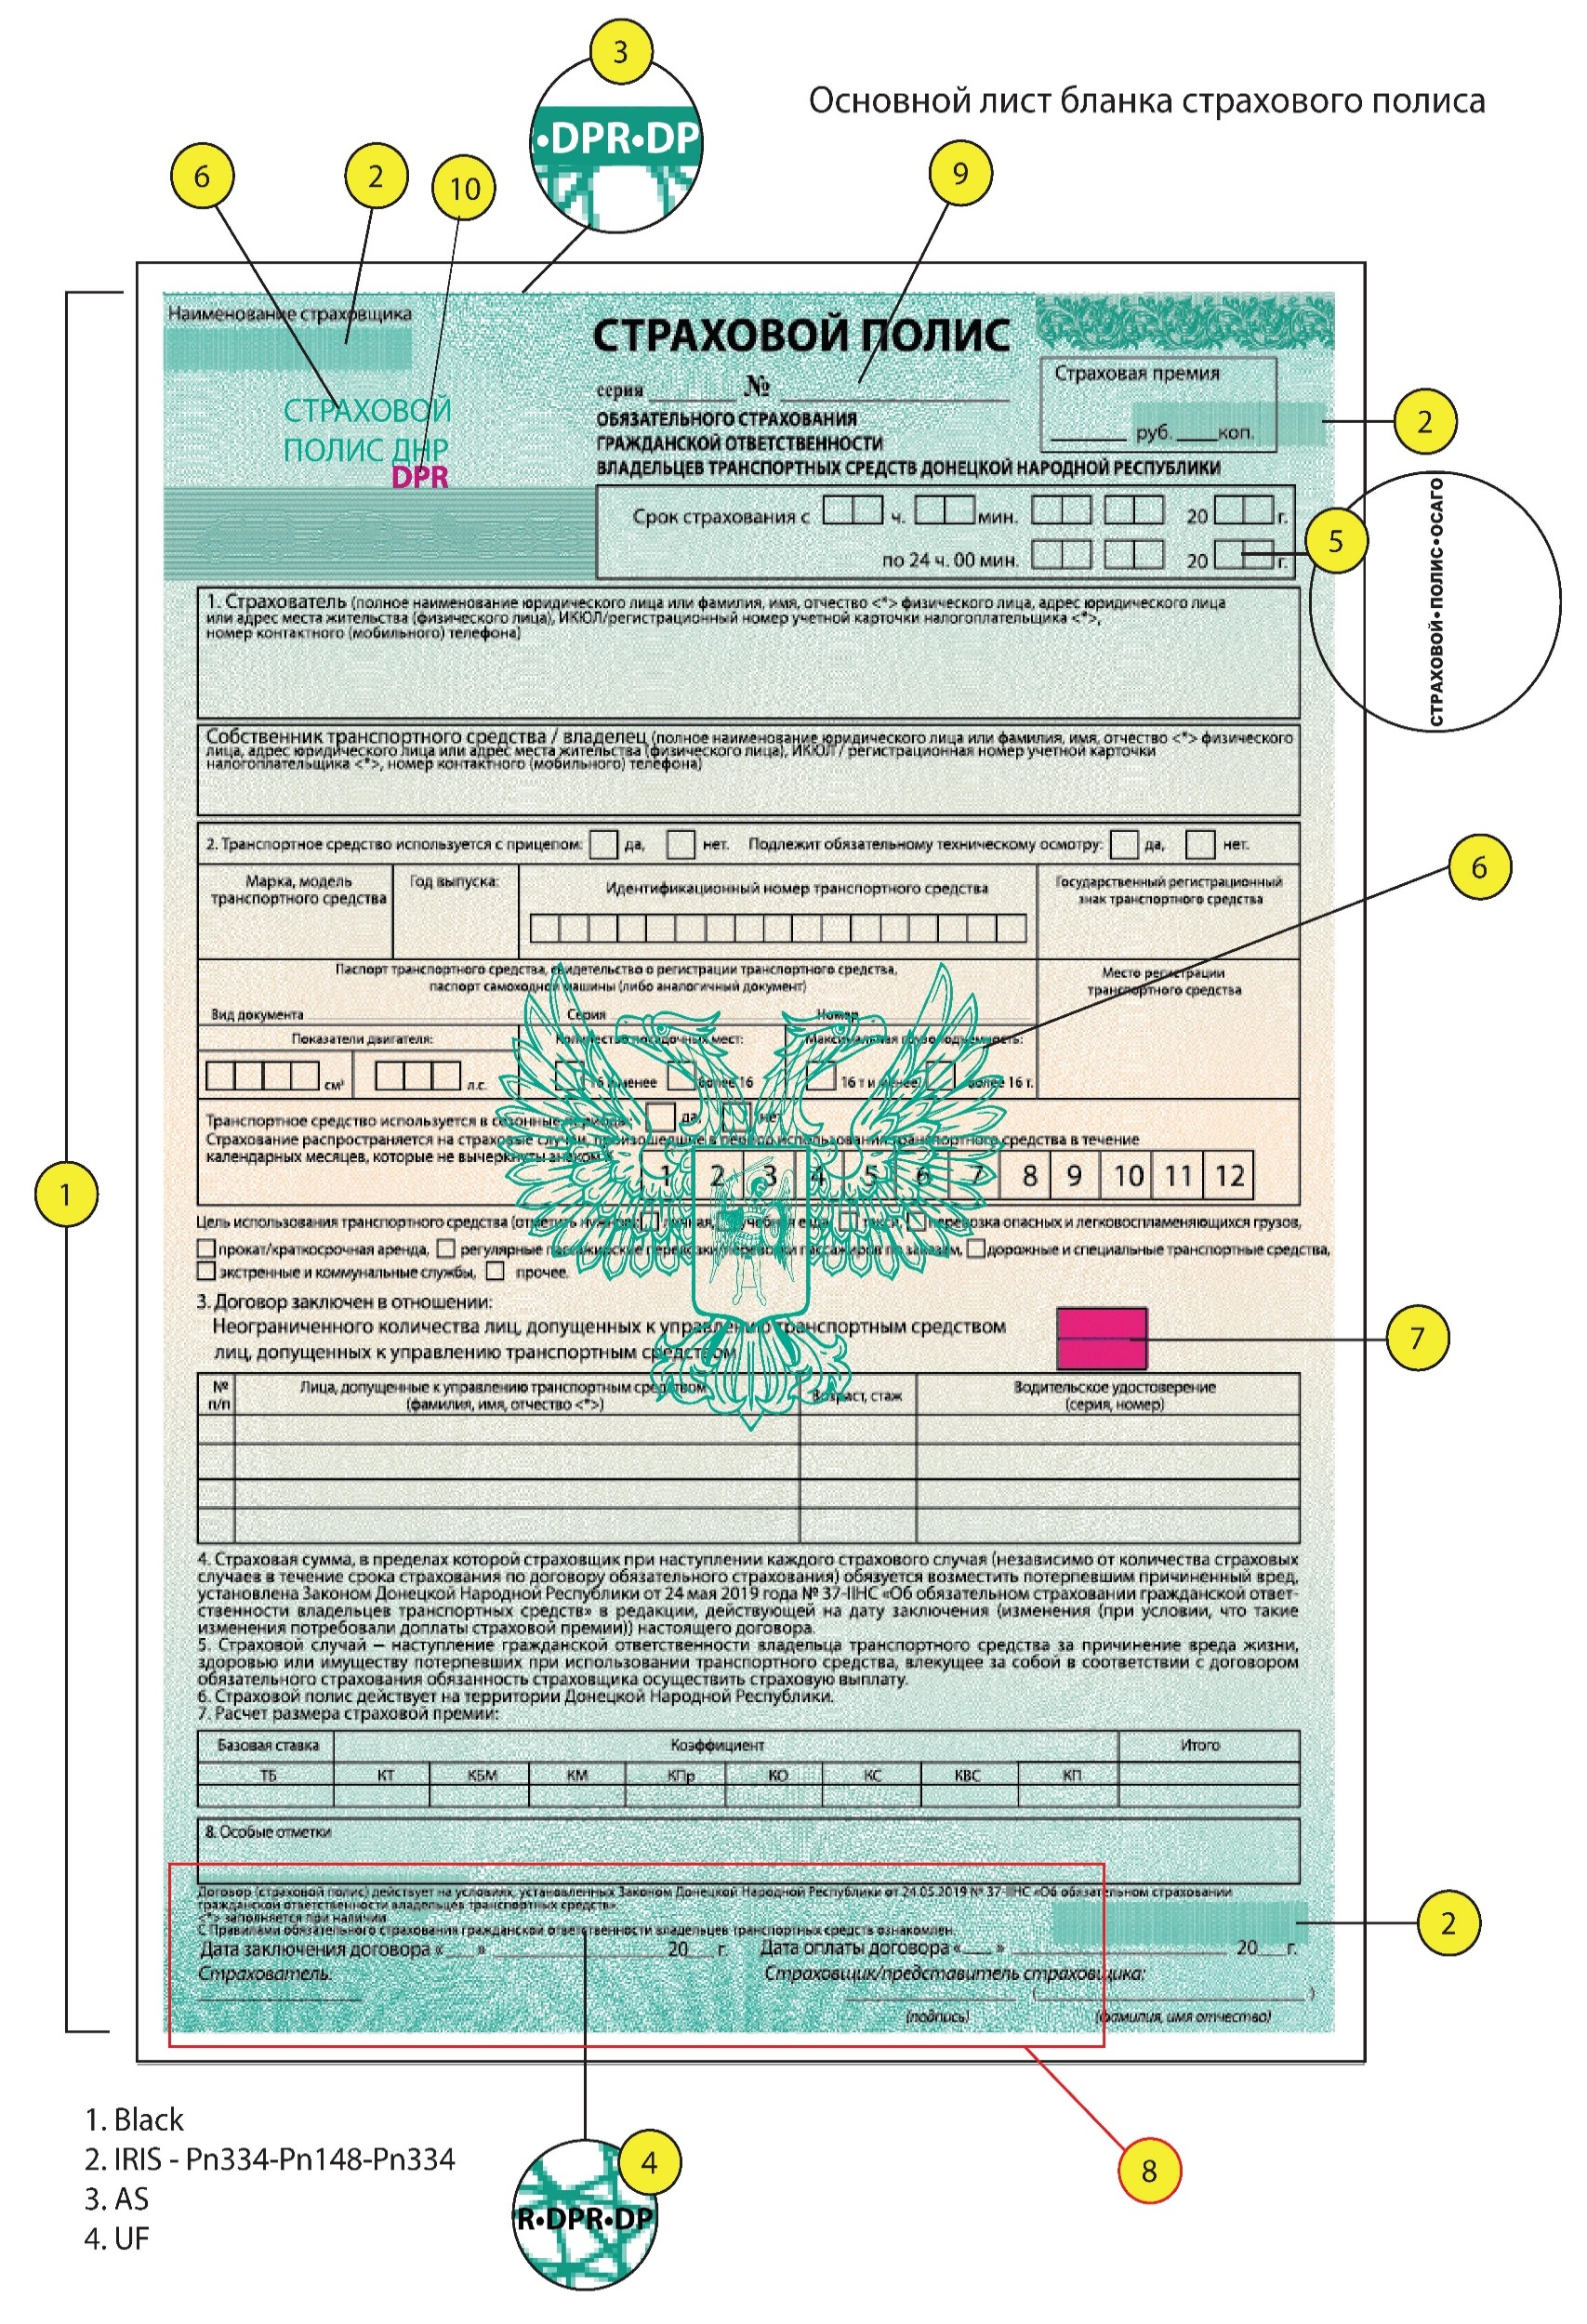
Продолжение приложения 3
2222

Основной лист бланка страхового полиса

Основные виды защиты
- Гильоширная сетка, напечатанная способом ирисового раската из двух цветов (цветовой перелив зелено-желтый-зеленый) по высоте всего бланка. Основная сетка имеет толщину линий – 50 мкм.
- Защита от копирования, сформированная из систематически расположенных геометрических фигур (треугольников) толщиной 34 мкм.
- Негативный микротекст – DPR. Высота не более 250 мкм.
- Позитивный микротекст – DPR. Высота не более 200 мкм.
- Позитивный микротекст – СТРАХОВОЙ ПОЛИС ОСАГО. Высота не более 200 мкм.
- Ультрафиолетовая защита: изображение герба Донецкой Народной Республики и текстовый блок – СТРАХОВОЙ ПОЛИС ДНР напечатаны офсетным способом ультрафиолетовой краской (видима только в ультрафиолетовом излучении).
- Область невидимая, выполнена антистоксовой краской, видимой при инфракрасном излучении.
- Позитивные гильоширные фигуры (розетты), сформированные из линий толщиной – 60 мкм.
- Нумерация и серия страницы бланка нанесена магнитным способом печати.
- Невидимая область, выполнена антистоксовой краской, видимой при инфракрасном излучении.
- Печать основного бланка выполнена двумя способами.

Бумага имеет водяной знак (рисунок 1), невидимые области, выполненные антистоксовой краской, видимой в инфракрасном излучении (рисунок 2).
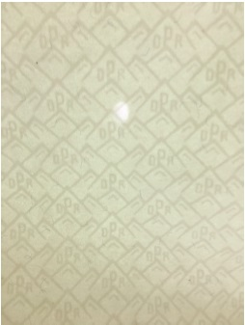
Рис. 1 Образец водяного знака Рис. 2 Образец невидимой области
на специальной бумаге. выполненной антистоксовой краской, видимой в инфракрасном излучении.
Дополнительный лист бланка страхового полиса
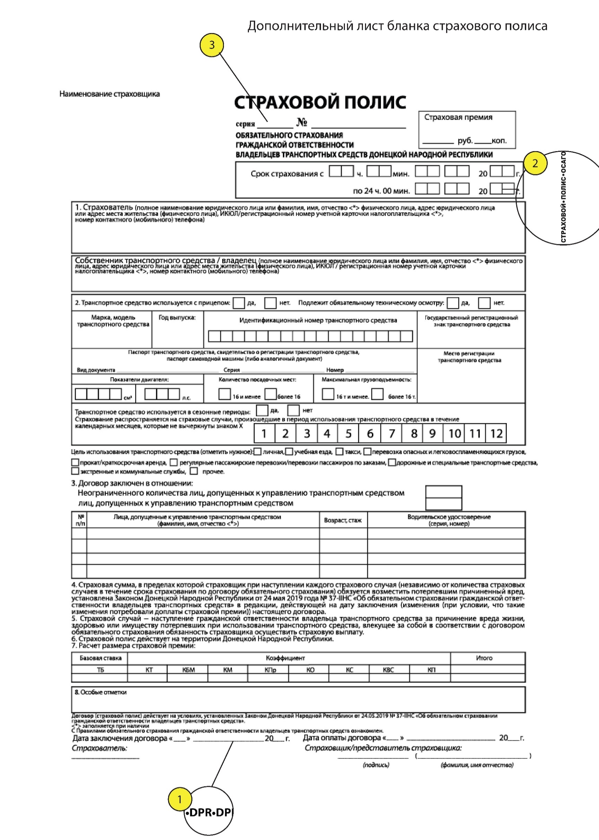
4222
Продолжение приложения 3

Дополнительный лист бланка страхового полиса

Основные виды защиты
- Позитивный микротекст буквами – DPR.
- Нумерация и серия страницы бланка нанесена магнитным способом печати.
- Позитивный микротекст – СТРАХОВОЙ ПОЛИС ОСАГО. Высота не более 200 мкм.
- Печать дополнительного листа бланка выполнена двумя способами.

Первый заместитель
Председателя Ю.А. Дмитренко

